РЕЕДУКАЦИЈА ПСИХОМОТОРИКЕ

Вежбе препознавања основних делова тела на себи. Вежбе се изводе испред пгледала и на дат налог: Покажи где је глава, лице, рамена...
Цртање и бојење шеме тела детета уз именовање делова тела

Пример:

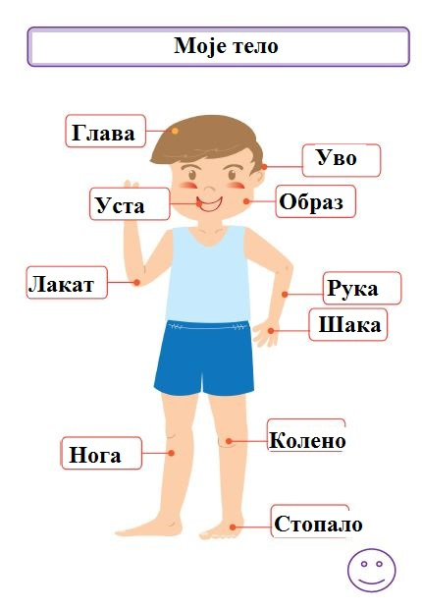

Слика 1.

Корективне вежбе за корекцију лошег држања тела изводе се у партеру уз флексију и екстензију трупа које прати бројање до 10. Флексија трупа се изводи лежећи на леђима уз прегибње трупа. Екстензија трупа се изводи у лежећем положају на стомаку уз истезање горњег дела тела. Обе групе вежбе је могуће изводити уз помоћ и уз коришћење лопте као реквизита.
Пример:

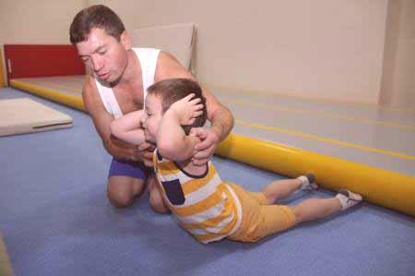
Слика 2.

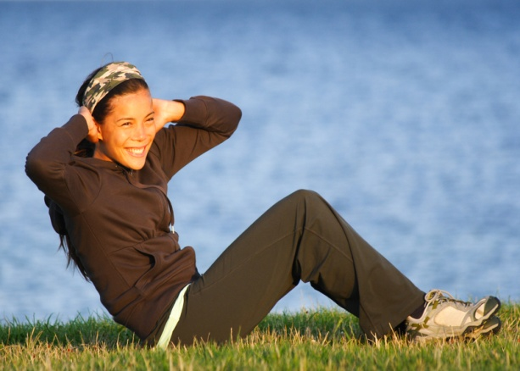

Слика 3.

Вежбе за одржавање равнотеже уз ходање по ужој-смањеној површини, могућност ношење терета (школска торба). Овом вежбом поспешује се пажња, кретање, баланс тела. Такође треба користити вежбу кретања по задатим површинама, нпр круг из просторно сналажење.

Пример:

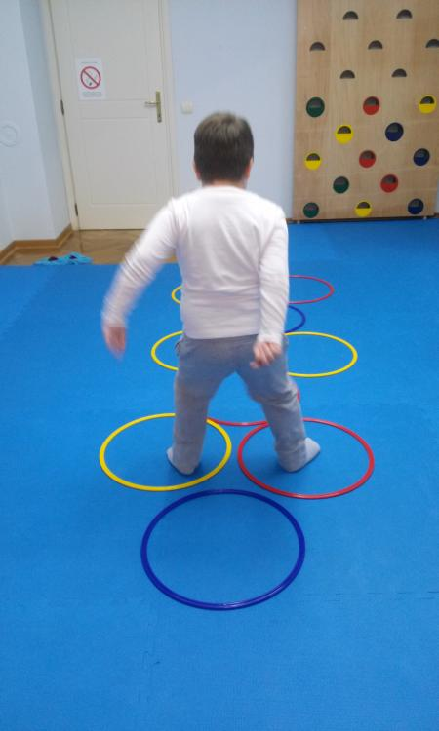

Слика 4.

Вежбе истезања трупа

Изводе се ради јачање мишића трупа, који су битни приликом поспешивања хода и кретања. Такође се раде након вежби флексије и екстензије трупа. Изводи се у седећем положају на земљи, потребно је врховима прстију дохватити стопала на левој и десној нози. Вежбу прати бројање.

Пример:

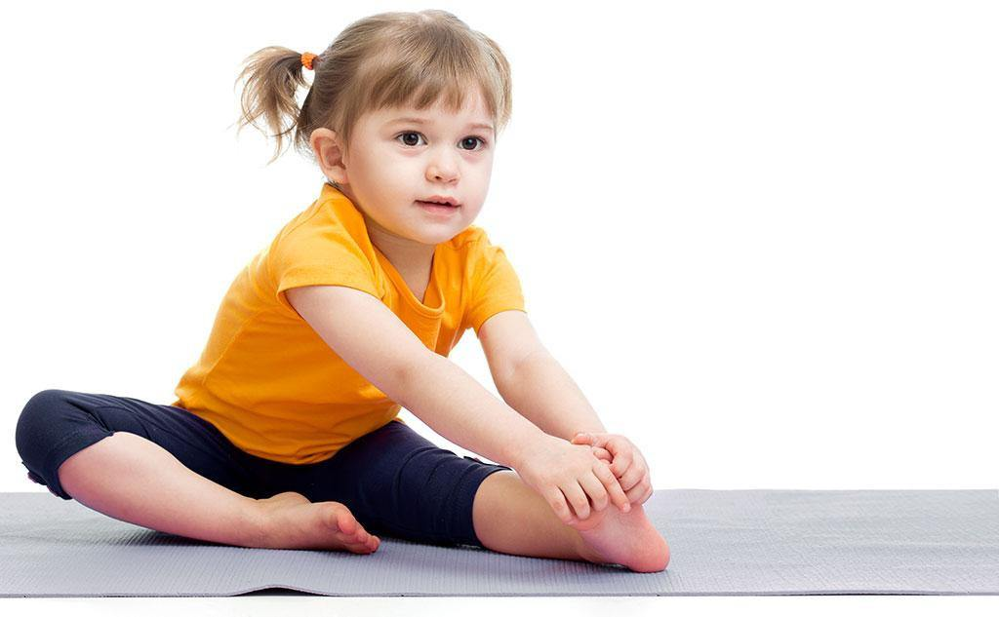
Слика 4

Београд 17.10.2020

Реедукатор психомоторике
Доц. др Војислав Тодоровић

